【学习路线】

1、学那些框架
S：Struts2
S：Spring
H：Hibernate

2、框架课程安排
1）Hibernate： 一共四天课
2）Struts2框架： 一共四天课
3）Spring框架： 一共五天课
4）CRM案例： 一共三天课

3、学的第一个框架安排
第一天hibernate基础入门
第二天hibernate的内部原理和查询
第三天hibernate多表映射：一对多、多对多
第四天hibernate的JPA操作

【框架的学习方法】

框架的重点在于应用，多练，多敲代码
先练再去理解

【统一开发工具】
IDE：eclipse
JDK：1.8

【课程目标】
1、能够描述JavaEE的三层架构
2、能够描述Hibernate框架
3、能够独立搭建Hibernate的开发环境
4、能够独立编写客户的实体类对象
5、能够独立编写客户信息表的映射配置文件
6、能够独立编写hibernate.cfg.xml配置文件
7、能够独立编写测试类完成保存客户操作
8、能够说出hibernate映射文件中的常用标签和属性的配置
9、能够描述Configuration对象的作用
10、能够描述SessionFactory的作用及编写工具类
11、能够描述Session对象的作用及常用方法
12、能够使用工具类完成增删改查的操作
13、能够描述Transaction的作用及常用方法
14、够说出实体查询(OID查询)涉及的方法

【今天内容】

1 、回顾三层架构

1.1 三层架构
表现层（web层）
业务层（service层）
持久层（dao层）
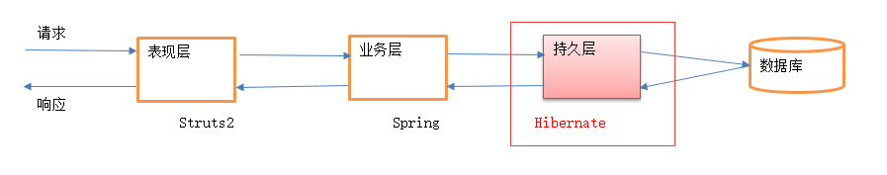

1.2 回顾持久层

1.2.1 需求
需求：
1）、保存一个学生对象
2）、查询一个学生对象

学生表：
create table student(
id int primary key auto_increment,
name varchar(200),
gender varchar(10)
);

学生对象：
public class Student{
private Integer id;
private String name;
private String gender;

//省略get和set方法
}

1.2.2 大家会两种技术
JDBC 与 JdbcTemplate

1.2.3 JDBC 怎么玩
1）保存：
String sql = "insert into student(name,gender) values (?,?)";
Connetion conn = DriverManager.getConnetion(user,pw,url);
PreparedStatement pstm = conn.getPrepareStatement(sql);
pstm.setString(1,stu.getName());
pstm.setString(2,stu.getGender());
pstm.executeUpdate();

2）查询：
String sql = "select * from student where id = ?";
Connetion conn = getConnetion();
PreparedStatement pstm = conn.getPrepareStatement(sql);
pstm.setString(1,stu.getId());
ResultSet rs = pstm.executeQuery();
Student s = new Student;
if(rs.next()){
s.setId(rs.getInt("id"));
s.setName(rs.getString("name"));
s.setGender(rs.getString("gender"));
}

1.2.4 JdbcTemplate 怎么玩
1）保存：
String sql = "insert into student(name,gender) values (?,?)";
JdbcTemplate jt = new JdbcTemplate();
jt.update(sql,stu.getName(),stu.getGender());

2）查询：
String sql = "select * from student where id = ?";
JdbcTemplate jt = new JdbcTemplate();
List<Student> list =jdbcTemplate.query(sql,new StudentRowMapper(),ID值);
Student s = null;
if(list!=null&&list.size()>0){
s = list.get(0)
}

1.2.5 这两种技术有啥问题
Jdbc： 痛苦
JdbcTemplate：麻烦

1.2.6 你想怎么玩？
xxx.save(Student);
xxx.get(id);

1.2.7 怎么实现
配置文件
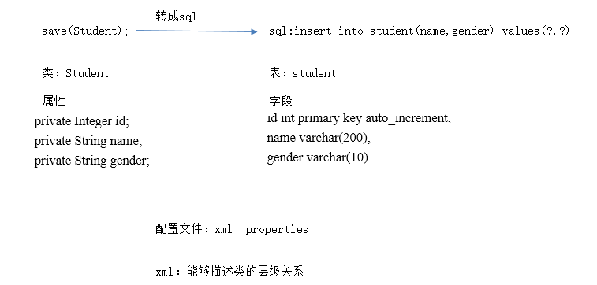

<class name=”类的实体名” table=”表名”>
Id id
Name name
Gender gender
</class>

2、ORM
O:Object 对象
R:Relational 关系型数据库表
M:Mapping 映射文件

简单的说就是把我们程序中的实体类和数据库表建立起来对应关系。

3、Hibernate的概述
Hibernate 是一个开放源代码的 ORM 框架，它对 JDBC 进行了轻量级的对象封装，使得 Java 开发人员可以使用面向对象的编程思想来操作数据库。

操作实体类就相当于操作数据库表

轻量级： 消耗的资源较少【内存】

4、CRM 介绍
案例驱动教学：CRM案例
CRM（ Customer Relationship Management）客户关系管理

这个系统管理的就是：客户：
一个公司 传智

联系人：
公司的员工 采购部门的负责人

用户：登录用户：
纯情小飞飞电脑公司的员工

角色：
普通用户
管理员
超级管理员

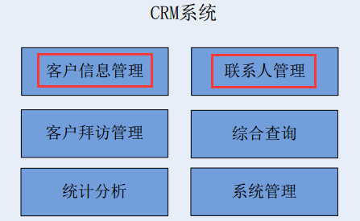

5、Hibernate的入门

5.1 需求
保存一个客户到数据库的客户表中。

5.2 下载
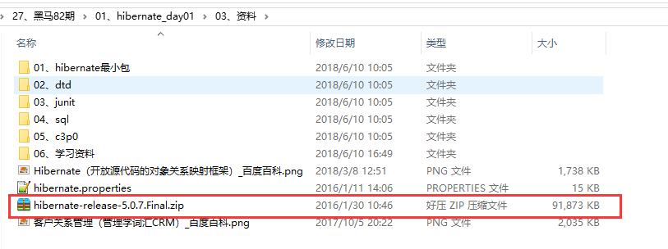
目录介绍：
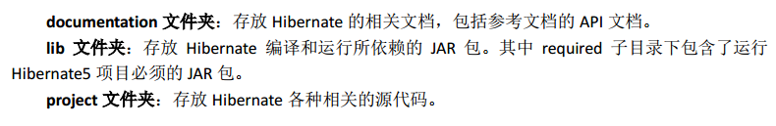

5.3 使用Eclipse创建java项目
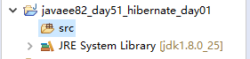

5.4 导入jar包
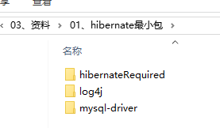
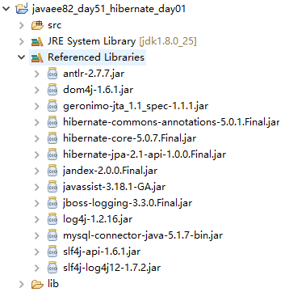

5.5 准备数据库表【R】
/*创建客户表*/
CREATE TABLE `cst_customer` (
`cust_id` bigint(32) NOT NULL AUTO_INCREMENT COMMENT '客户编号(主键)',
`cust_name` varchar(32) NOT NULL COMMENT '客户名称(公司名称)',
`cust_source` varchar(32) DEFAULT NULL COMMENT '客户信息来源',
`cust_industry` varchar(32) DEFAULT NULL COMMENT '客户所属行业',
`cust_level` varchar(32) DEFAULT NULL COMMENT '客户级别',
`cust_address` varchar(128) DEFAULT NULL COMMENT '客户联系地址',
`cust_phone` varchar(64) DEFAULT NULL COMMENT '客户联系电话',
PRIMARY KEY (`cust_id`)
) ENGINE=InnoDB AUTO_INCREMENT=1 DEFAULT CHARSET=utf8;

/*创建联系人表*/
CREATE TABLE `cst_linkman` (
`lkm_id` bigint(32) NOT NULL AUTO_INCREMENT COMMENT '联系人编号(主键)',
`lkm_name` varchar(16) DEFAULT NULL COMMENT '联系人姓名',
`lkm_gender` char(1) DEFAULT NULL COMMENT '联系人性别',
`lkm_phone` varchar(16) DEFAULT NULL COMMENT '联系人办公电话',
`lkm_mobile` varchar(16) DEFAULT NULL COMMENT '联系人手机',
`lkm_email` varchar(64) DEFAULT NULL COMMENT '联系人邮箱',
`lkm_position` varchar(16) DEFAULT NULL COMMENT '联系人职位',
`lkm_memo` varchar(512) DEFAULT NULL COMMENT '联系人备注',
PRIMARY KEY (`lkm_id`)
) ENGINE=InnoDB AUTO_INCREMENT=1 DEFAULT CHARSET=utf8;

5.5 编写客户实体类【O】
/**
* 客户的实体类
* @author Johnny.Chen
* alt + / 自动代码提醒
*/
public class Customer implements Serializable{

private Long custId;
private String custName;
private String custSource;
private String custIndustry;
private String custLevel;
private String custAddress;
private String custPhone;
// 省略get和set方法
}

5.6 编写客户实体类的映射文件【M】
名称：建议： 类的实体名.hbm.xml
位置：建议： 我们与实体类放在同一个包下

<?xml version="1.0" encoding="UTF-8"?>
<!--
导入约束：去核心包下导入约束：hibernate-core-5.0.7.Final.jar
/org/hibernate/hibernate-mapping-3.0.dtd
在这个文件的第十行
-->
<!DOCTYPE hibernate-mapping PUBLIC
"-//Hibernate/Hibernate Mapping DTD 3.0//EN"
"http://www.hibernate.org/dtd/hibernate-mapping-3.0.dtd">
<hibernate-mapping>
<!--
映射：1、类和表的关系
class标签：
属性：
name:实体类的全限定类名
table:数据库表的名称
2、类的属性和表的字段的关系
子标签：
id标签：配置的是主键属性
属性：
name：主键字段对应的实体类属性名称：找的是这个属性的get和set方法后面部分，首字母小写
column:对应的数据库表的主键的字段
子标签：
generator :配置的主键的生成策略：明天会详细讲
属性：
class: 取值native，使用mysql自己的生成策略 ：AUTO_INCREMENT

property标签：
属性：
name: 类的属性的名称
column:表的字段名称

-->
<class name="cn.itcast.entity.Customer" table="cst_customer">
<!-- 主键属性 -->
<id name="custId" column="cust_id">
<generator class="native"/>
</id>
<!-- 普通属性 ：顺序无关-->
<property name="custName" column="cust_name"/>
<property name="custSource" column="cust_source"/>
<property name="custIndustry" column="cust_industry"/>
<property name="custLevel" column="cust_level"/>
<property name="custPhone" column="cust_phone"/>
<property name="custAddress" column="cust_address"/>

</class>
</hibernate-mapping>

5.7 编写Hibernate的主配置文件
名称：hibernate.cfg.xml
位置：放在类的根目录
<?xml version="1.0" encoding="UTF-8"?>
<!-- 导入约束：去核心包下拷贝：hibernate-core-5.0.7.Final.jar
/org/hibernate/hibernate-configuration-3.0.dtd
第十行
-->
<!DOCTYPE hibernate-configuration PUBLIC
"-//Hibernate/Hibernate Configuration DTD 3.0//EN"
"http://www.hibernate.org/dtd/hibernate-configuration-3.0.dtd">
<hibernate-configuration>
<!-- 为了创建SessionFactory用的 -->
<session-factory>
<!-- 1、数据库的连接信息
这里的配置：hibernate-release-5.0.7.Final\project\etc\hibernate.properties
搜索：mysql
-->
<property name="hibernate.connection.driver_class">com.mysql.jdbc.Driver</property>
<property name="hibernate.connection.url">jdbc:mysql:///hibernate_day01</property>
<property name="hibernate.connection.username">root</property>
<property name="hibernate.connection.password">passw0rd</property>
<!-- 2、Hibernate的基本信息
这里的配置：hibernate-release-5.0.7.Final\project\etc\hibernate.properties
方言搜索：mysql
-->
<!-- 2.0 方言：
mysql: limit
oracle: rownum

mysql引擎：innoDB：支持事务，效率低
myisam：不支持事务，效率高
-->
<property name="hibernate.dialect">org.hibernate.dialect.MySQLDialect</property>

<!-- 2.1 显示sql语句 -->
<property name="hibernate.show_sql">true</property>
<!-- 2.2 格式化sql语句 -->
<property name="hibernate.format_sql">true</property>
<!-- 2.3让hibernate自动维护表结构 :它只能帮我们生成表，不能生成数据库
去hibernate.properties中搜索：hbm2ddl

#hibernate.hbm2ddl.auto create-drop 创建完表之后删除，一般不用
#hibernate.hbm2ddl.auto create 创建表，先删除表，再创建表
#hibernate.hbm2ddl.auto update 如果有表，更新表结构；如果没有表，就创建表【常用】
#hibernate.hbm2ddl.auto validate 它只是验证表，不会创建表
#hibernate.hbm2ddl.auto none 什么也不干
-->
<property name="hibernate.hbm2ddl.auto">update</property>

<!-- 3、映射文件的位置 -->
<mapping resource="cn/itcast/entity/Customer.hbm.xml"/>

</session-factory>
</hibernate-configuration>

5.8 测试
使用junit测试
导入这个jar包
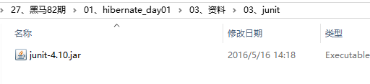
/**
* Hibrnate的入门案例：保存一个客户实体到数据库表中
* @author Johnny.Chen
*
*/
public class HibernateDemo1 {

/**
* 思路：
* 1、加载配置
* 2、根据配置文件创建SessionFactory
* 3、打开一个新的Session对象【这个session对象和HttpSession没有一毛钱关系】
* 4、开启事务，获取事务对象
* 5、增删改查：CRUD
* 6、提交事务
* 7、释放资源
*/
@Test
public void test1() {
//1、加载配置文件
Configuration cfg = new Configuration();
cfg.configure();//这个方法加载的是类路径下的hibernate.cfg.xml文件
//2、根据配置文件创建SessionFactory : ctrl + 1
SessionFactory factory = cfg.buildSessionFactory();
//3、打开一个新的Session对象【这个session对象和HttpSession没有一毛钱关系】
Session s = factory.openSession();
//4、开启事务，获取事务对象
Transaction tx = s.beginTransaction();
//5、增删改查：CRUD : 客户实体类新增
Customer c = new Customer();
c.setCustName("纯情小鸭鸭电脑公司");
s.save(c);
//6、提交事务
tx.commit();
//7、释放资源
s.close();
factory.close();//以后我们一般不关闭
}
}

6、Hibernate的API介绍

1）Configuration
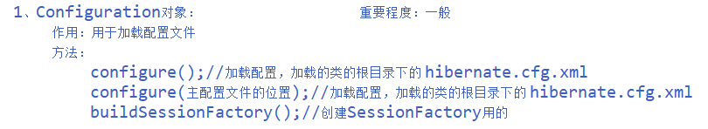

2）SessionFactory
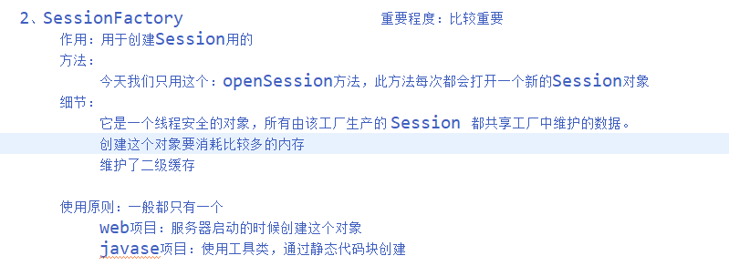

3）Session
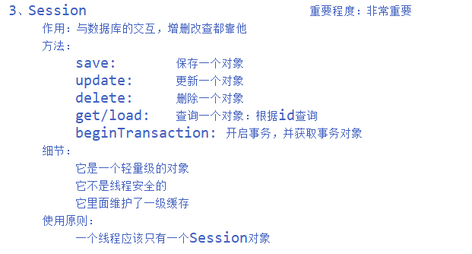

4）Transaction
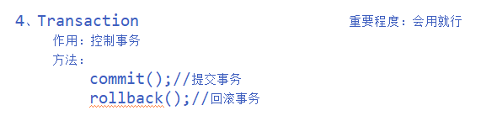

7、抽取工具类：HibernateUtil
/**
* Hibernate的工具类
* @author Johnny.Chen
*
*/
public class HibernateUtil {

//全局的私有变量
private static SessionFactory factory;

//静态代码块
static {
//加载配置文件
Configuration cfg = new Configuration();
cfg.configure();//这一步不能少
//创建SessionFactory
factory = cfg.buildSessionFactory();
}

/**
* 此方法返回一个Session，每次都是新的
* @return
*/
public static Session openSession() {
return factory.openSession();
}

}

8、配置c3p0连接池

1）导入jar包
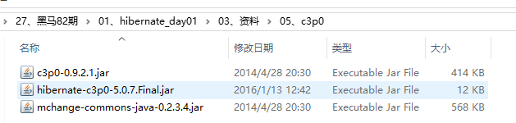

2）在Hibernate主配置文件中配置
<!-- 配置c3p0数据源
配置：hibernate-release-5.0.7.Final\project\etc\hibernate.properties
搜索：prov
-->
<property name="hibernate.connection.provider_class">org.hibernate.connection.C3P0ConnectionProvider</property>

3）验证
/**
* Hibrnate的C3P0配置
* @author Johnny.Chen
*
*/
public class HibernateDemo4 {

@Test
public void test1() {
//直接获取Session对象
Session s = HibernateUtil.openSession();

/**
* 了解
*/
s.doWork(new Work() {

@Override
public void execute(Connection conn) throws SQLException {
//验证数据源
System.out.println(conn.getClass().getName());

}
});

//释放资源
s.close();
}
}

9、Hibernate的CRUD
/**
* Hibrnate的增删改查
* @author Johnny.Chen
*
*/
public class HibernateDemo5 {

/**
* 客户的新增
*/
@Test
public void testSave() {
//直接获取Session对象
Session s = HibernateUtil.openSession();
//4、开启事务，获取事务对象
Transaction tx = s.beginTransaction();
//==================================================
//5、增删改查：CRUD : 客户实体类新增
Customer c = new Customer();
c.setCustName("纯情小狼狗电脑公司");
s.save(c);

//==================================================
//6、提交事务
tx.commit();
//7、释放资源
s.close();
//factory.close();//以后我们一般不关闭
}

/**
* 客户的查询：
* 根据id查询一个客户
* 方法：
* get(查询的类的字节码对象,ID);
* 立即加载：不管用不用立即发送sql语句进行查询
* 使用：当一个对象很小的时候，直接get
*
* load(查询的类的字节码对象,ID);
* 延迟加载：用到的时候，再发起sql语句进行查询
* 作用：提高性能
* 使用：当一个对象的内容很多的时候，用load
* 可以改为立即查询：
* 在Customer.hbm.xml的配置文件去改
* class标签中：
* lazy属性：
* true:延迟加载【默认值】
* false:立即查询
*
*/
@Test
public void testGet() {
//直接获取Session对象
Session s = HibernateUtil.openSession();
//4、开启事务，获取事务对象
Transaction tx = s.beginTransaction();
//==================================================
//5、增删改查：CRUD : 客户实体类新增
//Customer c = s.get(Customer.class, 1L);//立即查询

Customer c = s.load(Customer.class, 1L);//延迟加载
System.out.println(c);
//==================================================
//6、提交事务
tx.commit();
//7、释放资源
s.close();
//factory.close();//以后我们一般不关闭
}

/**
* 更新一个客户实体
*/
@Test
public void testUpdate() {
//直接获取Session对象
Session s = HibernateUtil.openSession();
//4、开启事务，获取事务对象
Transaction tx = s.beginTransaction();
//==================================================
//5、增删改查：CRUD : 客户实体类新增

//更新的第一种操作：先查再更新【常用】
/*Customer c = s.get(Customer.class, 1L);//立即查询
System.out.println(c);
c.setCustName("葫芦娃电脑公司");*/

//第二种：有可能会出现数据丢失
Customer c = new Customer();
c.setCustId(1L);//主键要有值
c.setCustName("熊大电脑公司");

//更新：
s.update(c);

//==================================================
//6、提交事务
tx.commit();
//7、释放资源
s.close();
//factory.close();//以后我们一般不关闭
}

/**
* 测试删除
*/
@Test
public void testDelete() {
//直接获取Session对象
Session s = HibernateUtil.openSession();
//4、开启事务，获取事务对象
Transaction tx = s.beginTransaction();
//==================================================
//5、增删改查：CRUD : 客户实体类新增

//第一种：先查再删除
/*Customer c = s.get(Customer.class, 1L);//立即查询
System.out.println(c);*/

//第二种：实例化一个客户实体，保证id有值即可
Customer c = new Customer();
c.setCustId(1L);

s.delete(c);

//==================================================
//6、提交事务
tx.commit();
//7、释放资源
s.close();
//factory.close();//以后我们一般不关闭
}

}

总结：
先把eclipse装好
映射文件
主配置文件
使用Hibernate的工具类进行CRUD

作业：
使用联系人表，进行增删改查
